如何调整word文档的页边距

 我们在打印的时候常常出现，把文字打印到了纸张的外面去了，或者纸有一部分没有打印，边留的很宽，这个原因就是页边距没有调整好。如何调整页边距，下面就介绍一下。

方法/步骤

1. 方法一：打开word文档，点击“页面布局”如图

[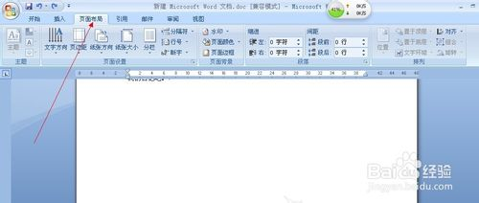](http://jingyan.baidu.com/album/5225f26b0d0f55e6fa090801.html?picindex=1)

1. 点击“页边距”如图，根据自己所需要的尺寸要以随便选择，

[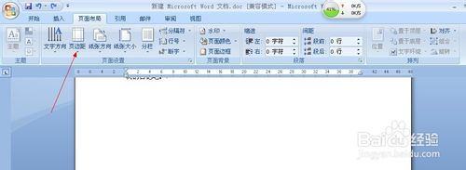](http://jingyan.baidu.com/album/5225f26b0d0f55e6fa090801.html?picindex=2)

[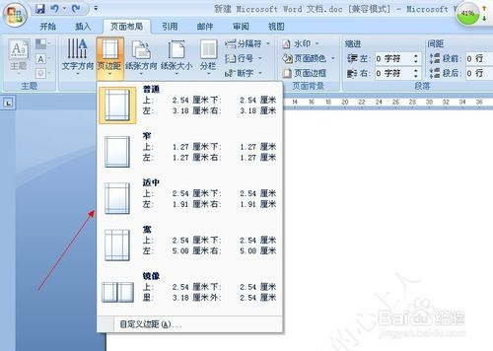](http://jingyan.baidu.com/album/5225f26b0d0f55e6fa090801.html?picindex=3)

1. 方法二：如果这里没有适合你的页边距数据，你可以点击最下面的“自定义边距”如图

[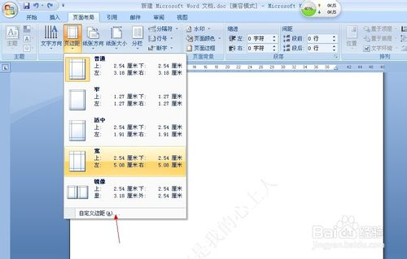](http://jingyan.baidu.com/album/5225f26b0d0f55e6fa090801.html?picindex=4)

1. 你可以根据你自己的纸张大小可以随便填写数据，上下距离和左右距离。

[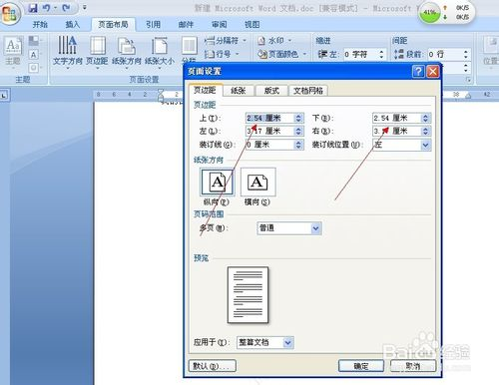](http://jingyan.baidu.com/album/5225f26b0d0f55e6fa090801.html?picindex=5)

1. 方法三：也可以把鼠标放在红键头的指的点位置，等键头变成左右方向两个键头时点击左鼠标左键，可以随便向左向右拉动。如图

[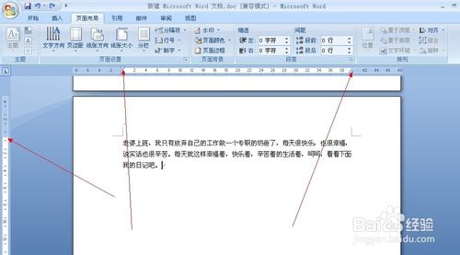](http://jingyan.baidu.com/album/5225f26b0d0f55e6fa090801.html?picindex=6)

1. 方法四：点击按照下面键所示点击“预览”

[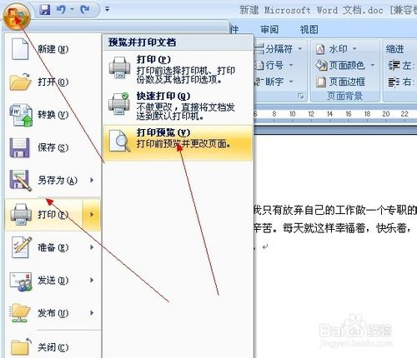](http://jingyan.baidu.com/album/5225f26b0d0f55e6fa090801.html?picindex=7)

1. 7

 在预览页面根据自己的实际纸张大小，按照键头所指的地方进行调整，如图

[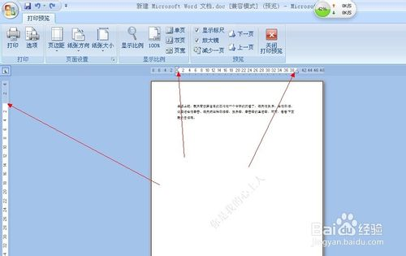](http://jingyan.baidu.com/album/5225f26b0d0f55e6fa090801.html?picindex=8)